МІНІСТЕРСТВО ОСВІТИ І НАУКИ УКРАЇНИ

Національний аерокосмічний університет ім. М. Є. Жуковського

«Харківський авіаційний інститут»

Факультет систем управління літальних апаратів

Кафедра систем управління літальних апаратів

**Лабораторна робота № 2**

з дисципліни «Алгоритмізація та програмування»

на тему «Математичні обчислення на мові С ++»

ХАІ.301. 174. 319. 21 ЛР

Виконав студент гр. ______319__________

______________Сисоєв Володимир*_______*

(підпис, дата) (П.І.Б.)

Перевірив

_________ к.т.н., доц. Олена  ГАВРИЛЕНКО

(підпис, дата) (П.І.Б.)

2023

# МЕТА РОБОТИ

Вивчити теоретично базові типи даних мови С ++ і реалізувати консольний

додаток лінійної структури для введення / виведення і обробки змінних базових типів з використанням вбудованих операцій та бібліотечних функцій на мові програмування C ++.

# ПОСТАНОВКА ЗАДАЧІ

Завдання 1. Вирішити задачу з цілочисельними змінними. Всі вхідні і вихідні дані в задачах цієї групи є цілими числами. Всі числа, для яких вказано кількість цифр (двозначне число, тризначне число і т. д.), вважаються додатними.

Integer 19. З початку доби минуло N секунд (N - ціле). Знайти кількість повних хвилин, що минули з початку доби.

Завдання 2. Вирішити завдання з логічними змінними. У всіх завданнях

даної групи потрібно вивести логічне значення true (1), якщо наведене

висловлювання для запропонованих вхідних даних є істинним, і значення false

(0) в іншому випадку. Всі числа, для яких вказано кількість цифр (двозначне

число, тризначне число і т. д.), вважаються цілими додатними.

Boolean 2. Дано ціле число A. Перевірити істинність висловлювання: «Число A є непарних».

Завдання 3. Обчислити математичний вираз зі змінними дійсного типу,

використовуючи стандартну бібліотеку cmath. Число π має бути визначено як

константа дійсного типу.

Math 28.

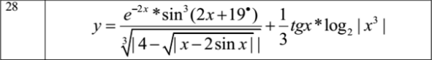

# ВИКОНАННЯ РОБОТИ

Завдання 1.

Вирішення задачі Integer 19

Вхідні дані (ім’я, опис, тип, обмеження):

H – години , незалежна змінна , дійсний тип , 0-24

M – хвилини , незалежна змінна , дійсний тип , 0-60

S – секунди , незалежна змінна , дійсний тип , 0-60

N – кількість минулих секунд , незалежна змінна , дійсний тип. 0<

Вихідні дані (ім’я, опис, тип):

H – години , години після додавання минулих секунд , дійсний тип

M – хвилини , хвилини після додавання минулих секунд , дійсний тип

S - секунди , секунди після додавання минулих секунд , дійсний тип

Алгоритм вирішення показано на рис.1

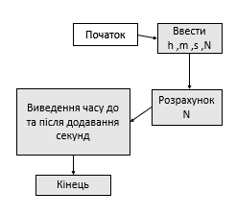

Рисунок 1 – Integer 19

Лістинг коду вирішення задачі Integer 19 наведено в дод.А(стор.5)

Екран роботи програми показаний на рис. Б.1

Завдання 2.

Вирішення задачі Boolean 2

Вхідні дані (ім’я, опис, тип, обмеження):

A – число , незалежна змінна , дійсний тип , 0<

Вихідні дані (ім’я, опис, тип):

1 – число , число є парним , дійсний тип

0 – число , число є непарним , дійсний тип

Алгоритм вирішення показано на рис.2

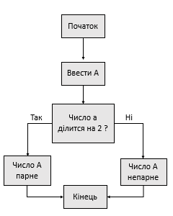

Рисунок 2 – Boolean 2

Лістинг коду вирішення задачі Boolean 2 наведено в дод.А(стор.5)

Екран роботи програми показаний на рис. Б.2

Завдання 3.

Вирішення задачі Math 28

Вхідні дані (ім’я, опис, тип, обмеження):

Y –відповідь на завдання, дійсний тип

E – експонента , дійсний тип , константа

Х – задане число , дійсний тип

Вихідні дані (ім’я, опис, тип):

Y – відповідь на завдання , дійсний тип

Х – задане число , дійсний тип

А – ступінь експоненти , дійсний тип

B – розрахунок експоненти, дійсний тип

C – розрахунок синуса, дійсний тип

A1 – другий розрахунок синуса , дійсний тип

B1 – зведення в ступінь, дійсний тип

A2 – розрахунок модуля виразу під коренем , дійсний тип

B2 – розрахунок модуля з абсолютним значенням , дійсний тип

C1 – розрахунок модуля з коренем, дійсний тип

C2 – розрахунок кубічного кореня, дійсний тип

C3 – розрахунок третьої частини, дійсний тип

X1 – значення першої частини , дійсний тип

X2 – значення другої частини , дійсний тип

X3 – значення третьої частини , дійсний тип

Алгоритм вирішення показано на рис.3

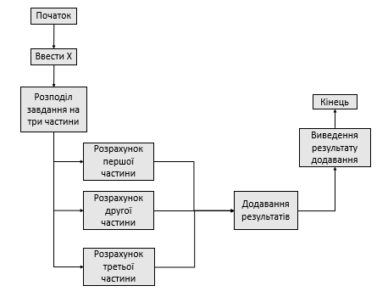

Рисунок 3 – Math 28

Лістинг коду вирішення задачі Math 28 наведено в дод.А(стор.6)

Екран роботи програми показаний на рис. Б.3

# ВИСНОВКИ

Відпрацьовані базові типи даних мови С ++ з використанням вбудованих

операцій та бібліотечних функцій та вивчені базові арифметичні операції

ДОДАТОК А

Лістинг коду програми

#include <iostream> // include library input/output

#include <cmath> // include library base math operations

using namespace std; // icnlude namespace std

int main() { // begin

cout << "Integer 19" << endl;//start Integer 19

int h, m, s, N;// enter variables

cout << "Enter a values of seconds passed: " << endl;

cout << ">>> "; // request the N

cin >> N;

cout << "set time: " << endl; // request the values for timer

cout << "enter a values of hour (0-24): " << endl; // hours

cout << ">>> ";

cin >> h;

cout << "enter a values of minute (0-60): " << endl; //minuts

cout << ">>> ";

cin >> m;

cout << "enter a values of second (0-60): " << endl;//seconds

cout << ">>> ";

cin >> s;

cout << "Time before passed second: " << endl;

// output timer befor passed seconds

cout << ">>> " << h << ":" << m << ":" << s << endl;

cout << '\n';

h += N / 3600; // calculаtion of time

m += N / 60;

N = N % 60;

s += N ;

cout << "Time after passed second:" << endl;

// output timer after passed seconds

cout << ">>> " << h << ":" << m << ":" << s << endl;

cout << '\n';

cout << "Boolean2 " << endl; // start Boolean 2

int A; //enter variables

cout << "enter a value of A: " << endl; //request the A

cout << ">>> ";

cin >> A;

if (A % 2 == 0) // conition "if"

{

cout << ">>> number shall be an even" << endl; // option 1

}

else

{

cout << ">>> number shall not be an even" << endl; //option 2

}

cout << '\n';

cout << "Math 28" << endl; //start Math 28

double y;

double x;

double a;

double b; // enter the variables

double c;

double a1;

double b1;

double a2;

double b2;

double c1;

double c2; // enter the variables

double c3;

double x1;

double x2;

double x3;

const double e = 2.71; // enter constant

cout << "enter the value of X: " << endl; //request the X

cout << ">>> " << endl;

cin >> x;

a = -2 * x; //calculated power of E

b = pow(e, a);//exponentiation E

c = sin(19 * (3.14 / 180)); // calculated sin 19°

a1 = sin(2 * x + c); //calculated sin

b1 = pow(a1, 3);// exponentiation of expression

x1 = b * b1; // calculated of first part

a2 = fabs(x - 2 * sin(x)); //expression module

b2 = fabs(4 - sqrt(a2)); //expression module with absolute value

c1 = sqrt(fabs(4 - b2));//absolute value with expression module

c2 = cbrt(c1); //calculating cube roots

x2 = c2; //appropriation second part

c3 = 1 / 3 * tan(x) * log2(pow(x,3)); // calculated of third part

x3 = c3; //appropriation third part

y = x1 / x2 + x3;// calculation all

cout << "Values of y: " << endl; // output values of y

cout << ">>> " << y << endl;

return 0; //output to OC

} // end

ДОДАТОК Б

Скрін-шоти вікна виконання програми

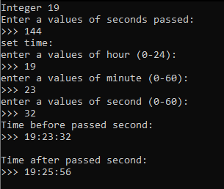

Рисунок Б.1 – Екран виконання програми для вирішення завдання   
Integer 19

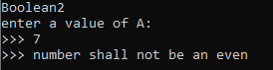

Рисунок Б.2 – Екран виконання програми для вирішення завдання   
Boolean 2

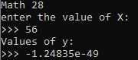

Рисунок Б.3 – Екран виконання програми для вирішення завдання   
Math 28